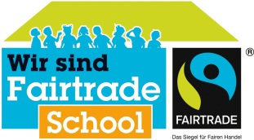

Limesschule Idstein (4115)
Idstein, den 14.12.2020

Sehr geehrte Damen und Herren,
liebe Eltern und Erziehungsberechtigte,
zur Eindämmung der Pandemie ist es notwendig, den Präsenzunterricht in der Zeit vom 16. Dezember 2020 bis 18. Dezember 2020 einzuschränken und auf das Distanzlernen auszuweichen.
Falls es Ihnen nicht möglich ist, Ihr Kind zuhause zu betreuen, teilen Sie uns bitte anhand dieses Formulars mit, ob Ihr Kind an allen Schultagen bis zu den Ferien in der Schule unterrichtet werden soll.
Ihre Entscheidung bitte ich der Limesschule auf dem üblichen Weg, d.h. der/dem Klassenlehrer*innen am Dienstag, den 15.12.2020 abzugeben, um die Unterrichtsorganisation möglichst bald klären zu können.
Mit freundlichen Grüßen
Angelika Deinhardt, Schulleiterin
:::::::::::::::::::::::::::::::::::::::::::::::::::::::::::::::::::::::::::::::::::::::::::::::::::::::::::::::::::::::::::::::::::::::::::::::::::::::::::
Limesschule Idstein, 14.12.2020
(…) Die Schülerin/der Schüler
(Bitte in DRUCKSCHRIFT ausfüllen!

Name ........................................ Klasse: ........... Klassenlehrer*in..............................................

Anschrift

............................................................... ................ .............................................
Straße PLZ Ortschaft
nimmt am Präsenzunterricht in der Schule teil.

...................................... .......................................................................................................
Datum Unterschrift der Eltern bzw. Erziehungsberechtigten

